PIR 8070
Wireless Pet Immunity PIR Detector
Guida all’installazione
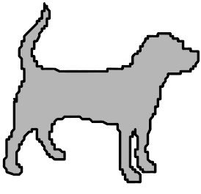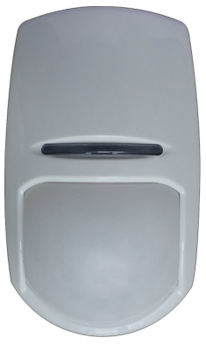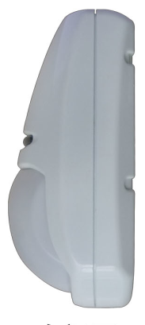
Caratteristiche:
- Immune agli animali domestici: 25kg
- Alimentazione: 2*1.5V(2*AA battery)
- Distanza di trasmissione:maggiore ai 100 m in campo aperto
- Corrente in stato di allarme: ＞15mA
- Corrente in standby:＞12uA
- Distanza di rilevamento: 12-18m
- Velocità di rilevamento movimenti 0.3 m/s- 3m/s
- Angolo di rilevamento:110 °C
- Tempo di taratura:45s
- Indicazione luminosa di allarme: Red LED
- Sensore: dual-processor per migliorare il rilevamento
- Temperatura di esercizio :-10 °C ~ +50 °C
- Umidità : Max 95 % RH ( senza condenza )
- Modalità di installazione :A parete
- Altezzadi montaggio da terra :1.8-2.4m
- Frequenza di trasmissione:315/433MHZ
- Misure: 117*69*50mm
- Peso: 125g senza staffa
Radar wireless immune agli animali domestici
Sensore molto preciso, è in grado di assicurare un rilevamento accurato e, allo stesso tempo, di ignorare gli animali domestici fino a 25 kg.

Immunità agli animali - Jumper Setting

Il jumper centrale in basso se spostato a destra rende il radar immune al movimento degli animali fino a 25 Kg se invece si posiziona a sinistra riduce la portata a 15 Kg.
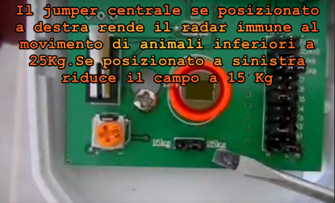

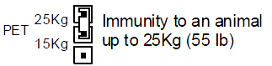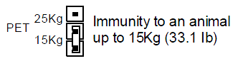

Zone Jumper Setting

I jumper da A0 a A7 impostano la frequenza di trasmissione del segnale di allarme.
Nello stesso impianto le frequenze deveno essere tutte diverse.
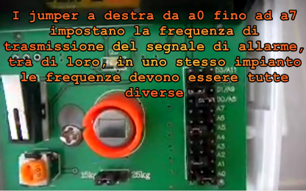
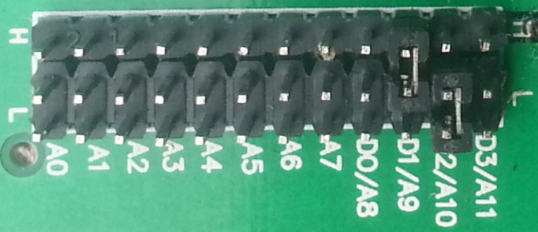

I jumper da D0 a D3 invece impostano la codifica del segnale.La codifica non va cambiata e serve eventualmente per adattare il radar a diverse marche o modelli di centraline.

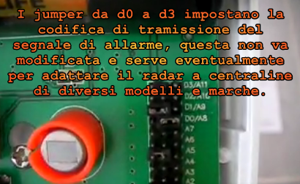

PIR Regolazione sensibilità
Agire sul potenziometro "SENS" - in base alle esigenze di rilevazione.
Usare il potenziometro per regolare la portata di rilevazione tra il 68% e il 100% (impostata in fabbrica a 84%).
Ruotare il potenziometro in senso orario per aumentare la portata,in senso antiorario per diminuirla.

Montaggio semplice e veloce
Una volta che il rilevatore è installato all'altezza raccomandata, è sempre consigliato di fare un breve walk test.
I LED altamente visibili aiutano l’installatore a vedere bene l’allarme quindi regolare meglio.

Montaggio del Radar
Quando si sceglie una posizione per il sensore, assicurarsi di:
Non puntare il sensore verso superfici riflettenti.
Evitare luoghi che sono soggetti a flusso diretto di aria.
Non posizionare il sensore nel percorso della luce solare diretta o riflessa.
Non coprire la visuale del radar con oggetti o mobili

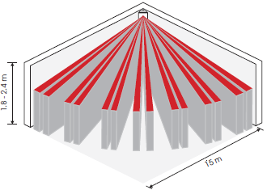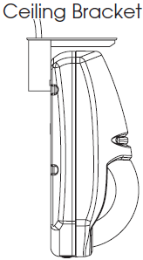

Regolazioni

Primo avvio
Aspettare 1 minuto,questo è il tempo di autoregolazione non appena si collega la corrente

Walk test
1. Il LED deve essere abilitato.
2. Attraversare lentamente la zona di rilevamento.
3.Basarsi sugli indicatori leds per capire se la sensibilità è troppo alta o bassa
4. Attendere 5 sec. tra ciascuna prova per consentire al rilevatore di stabilizzarsi.
5. Dopo il test, il LED può essere disabilitato.
Note: Il walk tests deve essere fatto almeno 1 volta l’anno.

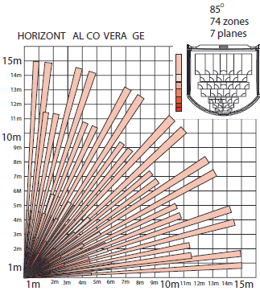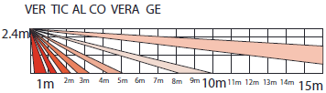

Dichiarazione di conformità
Noi importatori
Skynet Italia srl Via del Crociale 6 Fiorano Modenese (MO)

dichiariamo che il prodotto: Controllore di accesso PIR8070 rispetta i requisiti essenziali della Direttiva EMC 2004/108 CEE
EN 61000-6-3: 2007
EN 50130-4:1995+A1:1998+A2:2003

INFORMAZIONI AGLI UTENTI
ai sensi dell’art. 13 del Decreto Legislativo 25 luglio 2005, n. 151 “Attuazione delle Direttive 2002/95/CE, 2002/96/CE e 2003/108/CE, e successive modifiche relative alla riduzione dell’uso di sostanze pericolose nelle apparecchiature elettriche ed elettroniche, nonché allo smaltimento dei rifiuti”
Il simbolo del cassonetto barrato riportato sull’apparecchiatura indica che il prodotto alla fine della propria vita utile deve essere raccolto separatamente dagli altri rifiuti.
L’utente dovrà, pertanto, conferire l’apparecchiatura integra dei componenti
essenziali giunta a fine vita agli idonei centri di raccolta di differenziata dei rifiuti elettronici ed elettrotecnici, oppure riconsegnarla al rivenditore al momento dell’acquisto di nuova apparecchiatura di tipo equivalente, in ragione di uno a uno. L’adeguata raccolta differenziata per l’avvio successivo dell’apparecchiatura dimessa al riciclaggio, al trattamento e allo smaltimento ambientale compatibile contribuisce ad evitare possibili effetti negativi sull’ambiente e sulla salute e favorisce il riciclo dei materiali di cui è composta l’apparecchiatura. Lo smaltimento abusivo del prodotto da parte dell’utente comporta l’applicazione delle sanzioni amministrative di cui al D.Lgs n. 22/1997” (articolo 50 e seguenti del D.Lgs n. 22/1997).

